**Diseño de la Base de Datos por Microservicios**

El sistema se podría dividir en los siguientes microservicios, cada uno con su propia base de datos:

**1. Microservicio de Usuarios 🧑‍🤝‍🧑**

Este microservicio manejaría toda la información relacionada con los usuarios del sistema.

* **Tabla/Colección Usuarios**:
  + ID_Usuario (Clave primaria)
  + Tipo_Usuario (Enum: 'Alumno', 'Docente', 'Personal')
  + Matricula o Num_Empleado (Identificador único)
  + Nombre_Completo
  + Carrera (Si es alumno)
  + Grado_Grupo (Si es alumno)
  + Num_Empleado (Si es docente/personal)
  + Tipo_Personal (Si es docente/personal)
  + Departamento (Si es docente/personal)

**2. Microservicio de Inventario 💻**

Este microservicio gestionaría el inventario de equipos tecnológicos.

* **Tabla/Colección Equipos**:
  + ID_Equipo (Clave primaria)
  + Nombre_Equipo
  + Numero_Inventario
  + Numero_Serie
  + Estado (Enum: 'Activo', 'Inactivo', 'Prestado', 'En_Mantenimiento')
  + Motivo_Inactivo (Texto, si aplica)

**3. Microservicio de Préstamos 📝**

Este microservicio es el preciso del sistema, manejando las transacciones de préstamos.

* **Tabla/Colección Prestamos**:
  + ID_Prestamo (Clave primaria, código de préstamo único)
  + ID_Usuario (Clave foránea que referencia al microservicio de Usuarios)
  + ID_Equipo (Clave foránea que referencia al microservicio de Inventario)
  + Fecha_Hora_Entrega
  + Fecha_Hora_Devolucion_Estipulada
  + Fecha_Hora_Devolucion_Real (Null hasta que se devuelva)
  + Horas_Uso
  + Propósito_Prestamo
  + Materia (Si es alumno)
  + Aula (Si es alumno)
  + Nombre_Maestro (Si es alumno)
  + Estado_Prestamo (Enum: 'Pendiente', 'Autorizado', 'En_Curso', 'Completado', 'Rechazado')

**4. Microservicio de Notificaciones 🔔**

Este microservicio se encargaría de enviar notificaciones a los usuarios.

* **Tabla/Colección Notificaciones**:
  + ID_Notificacion (Clave primaria)
  + ID_Prestamo (Clave foránea que referencia al microservicio de Préstamos)
  + Tipo_Notificacion (Enum: 'Autorizacion', 'Recordatorio', 'Alerta_Retraso')
  + Mensaje
  + Fecha_Hora_Envio
  + Estado_Envio (Enum: 'Enviado', 'Error')

**Flujo de Comunicación entre Microservicios**

1. **Solicitud de Préstamo**: El **Microservicio de Préstamos** recibe la solicitud. Hace una llamada al **Microservicio de Usuarios** para validar la información del solicitante y otra al **Microservicio de Inventario** para verificar la disponibilidad del equipo.

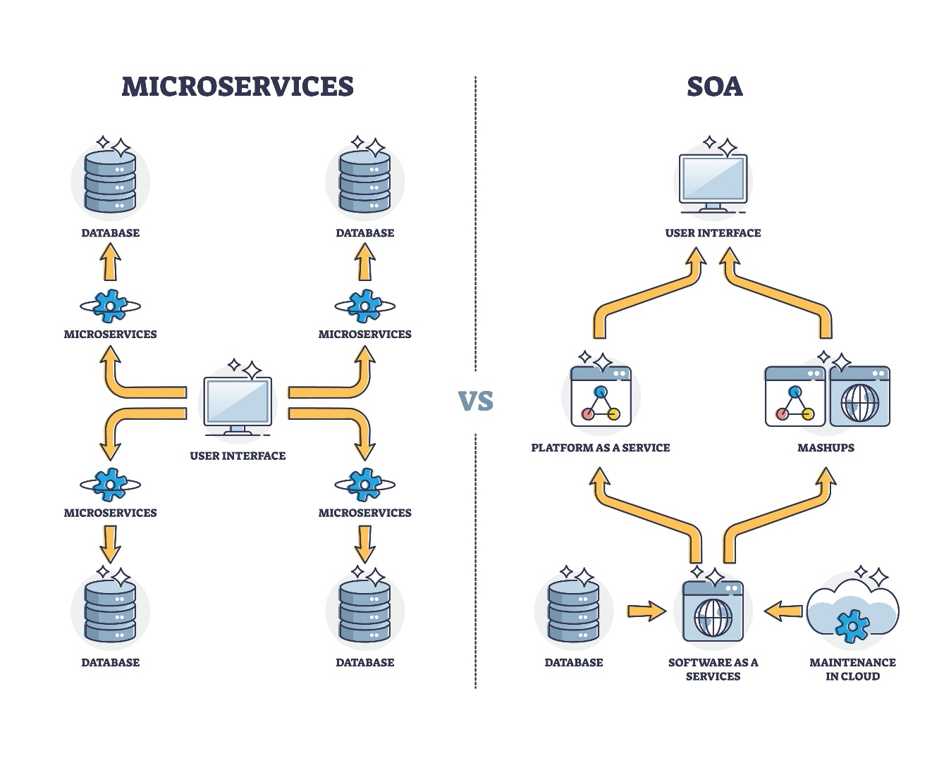

Con licencia de Google

1. **Autorización**: Un administrador en el **Microservicio de Préstamos** aprueba la solicitud. Este microservicio actualiza el estado del préstamo y envía una solicitud al **Microservicio de Notificaciones** para avisar al usuario.
2. **Entrega del Equipo**: Al escanear la credencial, el **Microservicio de Préstamos** actualiza el estado del préstamo a 'En_Curso' y hace una llamada al **Microservicio de Inventario** para cambiar el estado del equipo a 'Prestado'.
3. **Devolución**: Cuando el equipo se devuelve, el **Microservicio de Préstamos** actualiza la Fecha_Hora_Devolucion_Real y el estado a 'Completado'. Luego, informa al **Microservicio de Inventario** para que cambie el estado del equipo a 'Activo' o 'En_Mantenimiento', según corresponda.